Лабораторная работа № 7. Работа с данными на основе табличной модели. Запросы и обработки в среде 1с 8.XX  
Выполнила Карпова Е.П., ст. гр. ИТб-171

ХОД РАБОТЫ:

1. Созданы следующие справочники и перечисления:  
1.1. Перечисление Вид контрагента (Юридическое лица, физическое)

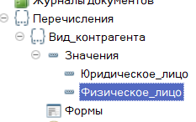

1.2. Справочник «Склады». Справочник без иерархии, без подчинения. Реквизитов и табличных частей нет.



1.3. «Контрагенты». Справочник иерархический (иерархия групп и элементов), без подчинения. Дополнительный реквизит «НаименованиеПолное», тип «Строка» 300 символов, «допустимая сумма кредита», тип "число" 10 знаков, два знака после запятой. «Вид контрагента» – перечисление – вид контрагента.  
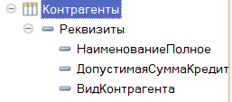

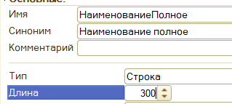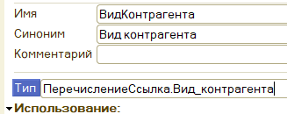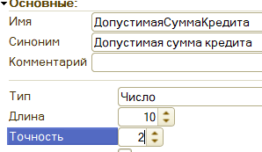

1.4. «КонтактныеЛица». Справочник без иерархии, подчинен справочнику «Контрагенты». Дополнительный реквизит «Телефон», тип «Строка» 15 символов.

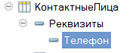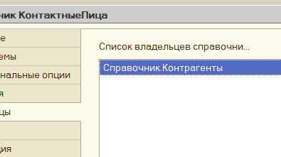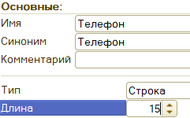

1.5. «Должности». Справочник без иерархии, без подчинения. Реквизитов и табличных частей нет. В нем определены 3 предопределенных элементы с именами «Бухгалтер», «ГлавныйБухгалтер», «Кассир».

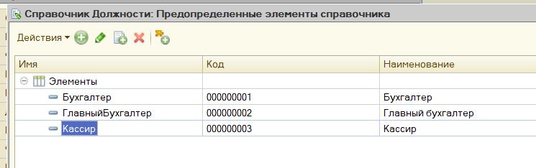

2. Создана обработка для вывода на печать содержимого справочника контрагенты, сделана группировку по виду контрагента, для каждого вида группировки выведен минимальный кредит и максимальный.

Для этого создана форма с кнопкой обработки

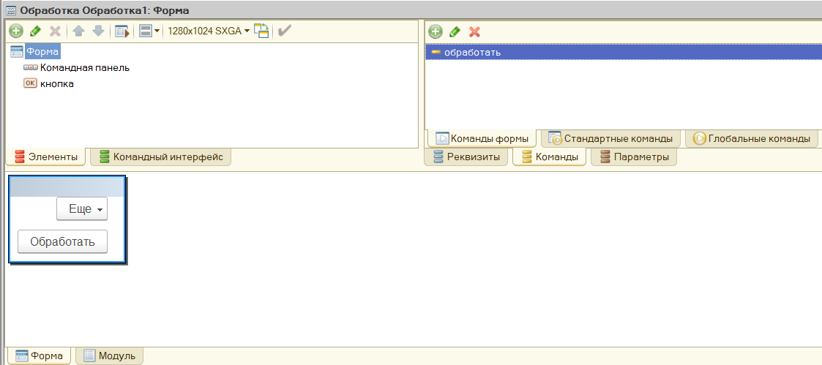

А затем в программном модуле при помощи конструктора запросов с обработкой результатов создан следующий код:  
&НаКлиенте  
Процедура Обработать(Команда)  
ТабДок = Новый ТабличныйДокумент;   
ОбработатьНаСервере(ТабДок);  
ТабДок.Показать();  
КонецПроцедуры

&НаСервере  
Процедура ОбработатьНаСервере(ТабДок)  
Макет = Обработки.Обработка1.ПолучитьМакет("Макет");  
Запрос = Новый Запрос;  
Запрос.Текст =   
"ВЫБРАТЬ  
| Контрагенты.ВидКонтрагента,  
| МАКСИМУМ(Контрагенты.ДопустимаяСуммаКредита) КАК ДопустимаяСуммаКредита  
|ИЗ  
| Справочник.Контрагенты КАК Контрагенты  
|  
|СГРУППИРОВАТЬ ПО  
| Контрагенты.ВидКонтрагента  
|  
|ОБЪЕДИНИТЬ ВСЕ  
|  
|ВЫБРАТЬ  
| Контрагенты.ВидКонтрагента,  
| МИНИМУМ(Контрагенты.ДопустимаяСуммаКредита)  
|ИЗ  
| Справочник.Контрагенты КАК Контрагенты  
|  
|СГРУППИРОВАТЬ ПО  
| Контрагенты.ВидКонтрагента";  
РезультатЗапроса = Запрос.Выполнить();  
ОбластьЗаголовок = Макет.ПолучитьОбласть("Заголовок");  
ОбластьПодвал = Макет.ПолучитьОбласть("Подвал");  
ОбластьШапкаТаблицы = Макет.ПолучитьОбласть("ШапкаТаблицы");  
ОбластьПодвалТаблицы = Макет.ПолучитьОбласть("ПодвалТаблицы");  
ОбластьДетальныхЗаписей = Макет.ПолучитьОбласть("Детали");  
ТабДок.Очистить();  
ТабДок.Вывести(ОбластьЗаголовок);  
ТабДок.Вывести(ОбластьШапкаТаблицы);  
ТабДок.НачатьАвтогруппировкуСтрок();  
ВыборкаДетальныеЗаписи = РезультатЗапроса.Выбрать();  
Пока ВыборкаДетальныеЗаписи.Следующий() Цикл  
ОбластьДетальныхЗаписей.Параметры.Заполнить(ВыборкаДетальныеЗаписи);  
ТабДок.Вывести(ОбластьДетальныхЗаписей, ВыборкаДетальныеЗаписи.Уровень());  
КонецЦикла;  
ТабДок.ЗакончитьАвтогруппировкуСтрок();  
ТабДок.Вывести(ОбластьПодвалТаблицы);  
ТабДок.Вывести(ОбластьПодвал);  
КонецПроцедуры

Получившийся макет табличного документа:  
  
  
Список контрагентов:

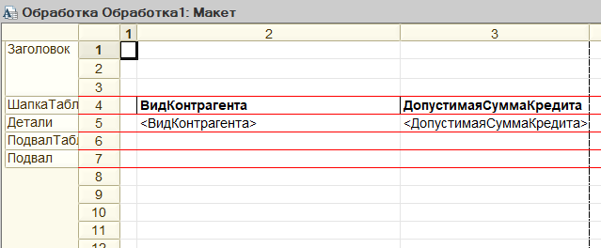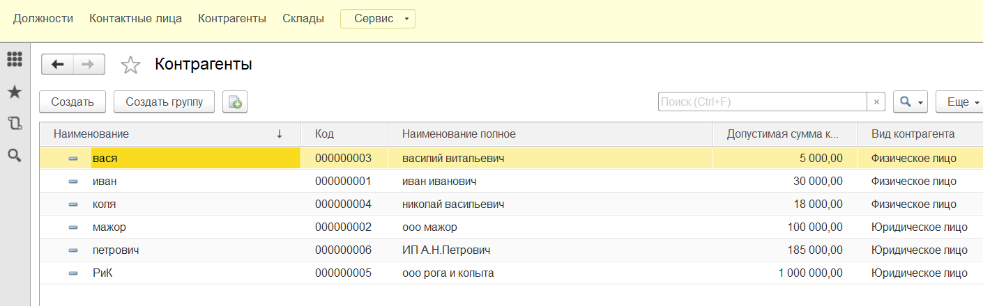

Результат обработки:

